北京中医院
政务云服务月度运维服务报告


北京金山云网络技术有限公司
2025年11月

目录
1 基础资源台账概况 1
2 本月技术支撑统计 1
3 业务系统资源使用情况统计（CPU、内存、存储） 1
附件1：政务云基础资源台账 2
附件2：资源使用率详情 3
（1） CPU使用率详情 3
（2） 内存使用率详情 3
（3） 磁盘使用率详情 5
附件3：安全服务报告 6
（1） VPN审计记录 6
（2） 堡垒机审计记录 7
（3） 主机杀毒服务报告 8
（4） 云端APT防护服务报告 9
（1）核心摘要： 9
（2） 整体情况： 10
（5） 快照备份服务报告 11
（6） 网页防篡改服务报告 13

基础资源台账概况
2025年11月，北京中医院共有1个业务系统在北京市级政务云金山云平台（以下简称“金山云”）运行,共使用4台x86物理服务器，11台主机，176颗CPU，288GB内存，5498GB存储。

本月技术支撑统计
序号 | 工作类型 | 工单数量
1 | 需求处理 | 0

本月未发生业务系统中断事件和安全事件。

业务系统资源使用情况统计（CPU、内存、存储）

CPU使用率
序号 | 业务系统名称 | 主机数量 | CPU总量 | 使用率(%)
1 | 北京市中医药数据中心平台（中医馆健康信息平台） | 11 | 176 | 20.48

内存使用率
序号 | 业务系统名称 | 主机数量 | 内存总量 | 使用率(%)
1 | 北京市中医药数据中心平台（中医馆健康信息平台） | 11 | 288 | 30.68

存储使用率
序号 | 业务系统名称 | 主机数量 | 存储总量 | 使用率(%)
1 | 北京市中医药数据中心平台（中医馆健康信息平台） | 11 | 5498 | 31.43

附件1：政务云基础资源台账
序号 | 业务系统名称 | 云主机名称 | 主机IP | CPU | 内存 | 存储
1 | 北京市中医药数据中心平台（中医馆健康信息平台） | 中医院-2.0前端 | 192.169.202.96 | 16 | 64 | 350
2 | 北京市中医药数据中心平台（中医馆健康信息平台） | 中医院-2.0后端 | 192.169.202.104 | 16 | 64 | 350
3 | 北京市中医药数据中心平台（中医馆健康信息平台） | 中医院-mysql | 192.169.201.254 | 16 | 16 | 350
4 | 北京市中医药数据中心平台（中医馆健康信息平台） | 中医院-数据总线3 | 192.169.207.229 | 16 | 16 | 350
5 | 北京市中医药数据中心平台（中医馆健康信息平台） | 中医院-数据总线1 | 192.169.201.236 | 16 | 16 | 350
6 | 北京市中医药数据中心平台（中医馆健康信息平台） | 中医院-数据总线2 | 192.169.203.85 | 16 | 16 | 350
7 | 北京市中医药数据中心平台（中医馆健康信息平台） | 中医院-电子病历 | 192.169.203.251 | 16 | 16 | 350
8 | 北京市中医药数据中心平台（中医馆健康信息平台） | 中医院-远程教育 | 192.169.201.36 | 16 | 16 | 350
9 | 北京市中医药数据中心平台（中医馆健康信息平台） | 中医院-市平台对接 | 192.169.202.126 | 16 | 32 | 2098
10 | 北京市中医药数据中心平台（中医馆健康信息平台） | 中医院-大数据平台 | 192.169.245.30 | 16 | 16 | 300
11 | 北京市中医药数据中心平台（中医馆健康信息平台） | 中医院-互联网VPN组网 | 192.169.245.112 | 16 | 16 | 300

附件2：资源使用率详情

CPU使用率详情
序号 | 业务系统名称 | 云主机名称 | 主机IP | CPU | 平均使用率(%) | 最大使用率(%)
1 | 北京市中医药数据中心平台（中医馆健康信息平台） | 中医院-2.0前端 | 192.169.202.96 | 16 | 50.04 | 56.83
2 | 北京市中医药数据中心平台（中医馆健康信息平台） | 中医院-2.0后端 | 192.169.202.104 | 16 | 45.73 | 48.27
3 | 北京市中医药数据中心平台（中医馆健康信息平台） | 中医院-mysql | 192.169.201.254 | 16 | 27.09 | 39.47
4 | 北京市中医药数据中心平台（中医馆健康信息平台） | 中医院-数据总线3 | 192.169.207.229 | 16 | 10.93 | 39.47
5 | 北京市中医药数据中心平台（中医馆健康信息平台） | 中医院-数据总线1 | 192.169.201.236 | 16 | 11.27 | 32.98
6 | 北京市中医药数据中心平台（中医馆健康信息平台） | 中医院-数据总线2 | 192.169.203.85 | 16 | 10.88 | 39.40
7 | 北京市中医药数据中心平台（中医馆健康信息平台） | 中医院-电子病历 | 192.169.203.251 | 16 | 10.77 | 39.47
8 | 北京市中医药数据中心平台（中医馆健康信息平台） | 中医院-远程教育 | 192.169.201.36 | 16 | 10.80 | 33.00
9 | 北京市中医药数据中心平台（中医馆健康信息平台） | 中医院-市平台对接 | 192.169.202.126 | 16 | 18.09 | 39.47
10 | 北京市中医药数据中心平台（中医馆健康信息平台） | 中医院-大数据平台 | 192.169.245.30 | 16 | 2.64 | 28.00
11 | 北京市中医药数据中心平台（中医馆健康信息平台） | 中医院-互联网VPN组网 | 192.169.245.112 | 16 | 27.01 | 33.00

内存使用率详情
序号 | 业务系统名称 | 云主机名称 | 主机IP | 内存 | 平均使用率(%) | 最大使用率(%)
1 | 北京市中医药数据中心平台（中医馆健康信息平台） | 中医院-2.0前端 | 192.169.202.96 | 64 | 34.47 | 49.47
2 | 北京市中医药数据中心平台（中医馆健康信息平台） | 中医院-2.0后端 | 192.169.202.104 | 64 | 13.30 | 49.47
3 | 北京市中医药数据中心平台（中医馆健康信息平台） | 中医院-mysql | 192.169.201.254 | 16 | 33.00 | 49.38
4 | 北京市中医药数据中心平台（中医馆健康信息平台） | 中医院-数据总线3 | 192.169.207.229 | 16 | 20.42 | 42.97
5 | 北京市中医药数据中心平台（中医馆健康信息平台） | 中医院-数据总线1 | 192.169.201.236 | 16 | 48.68 | 49.38
6 | 北京市中医药数据中心平台（中医馆健康信息平台） | 中医院-数据总线2 | 192.169.203.85 | 16 | 25.90 | 42.97
7 | 北京市中医药数据中心平台（中医馆健康信息平台） | 中医院-电子病历 | 192.169.203.251 | 16 | 7.36 | 42.97
8 | 北京市中医药数据中心平台（中医馆健康信息平台） | 中医院-远程教育 | 192.169.201.36 | 16 | 8.40 | 42.97
9 | 北京市中医药数据中心平台（中医馆健康信息平台） | 中医院-市平台对接 | 192.169.202.126 | 32 | 45.57 | 52.51
10 | 北京市中医药数据中心平台（中医馆健康信息平台） | 中医院-大数据平台 | 192.169.245.30 | 16 | 67.35 | 69.67
11 | 北京市中医药数据中心平台（中医馆健康信息平台） | 中医院-互联网VPN组网 | 192.169.245.112 | 16 | 33.03 | 43.00

磁盘使用率详情
序号 | 业务系统名称 | 云主机名称 | 主机IP | 存储 | 当前使用率(%)
1 | 北京市中医药数据中心平台（中医馆健康信息平台） | 中医院-2.0前端 | 192.169.202.96 | 350 | 52.20
2 | 北京市中医药数据中心平台（中医馆健康信息平台） | 中医院-2.0后端 | 192.169.202.104 | 350 | 26.47
3 | 北京市中医药数据中心平台（中医馆健康信息平台） | 中医院-mysql | 192.169.201.254 | 350 | 71.46
4 | 北京市中医药数据中心平台（中医馆健康信息平台） | 中医院-数据总线3 | 192.169.207.229 | 350 | 14.25
5 | 北京市中医药数据中心平台（中医馆健康信息平台） | 中医院-数据总线1 | 192.169.201.236 | 350 | 20.08
6 | 北京市中医药数据中心平台（中医馆健康信息平台） | 中医院-数据总线2 | 192.169.203.85 | 350 | 8.39
7 | 北京市中医药数据中心平台（中医馆健康信息平台） | 中医院-电子病历 | 192.169.203.251 | 350 | 4.79
8 | 北京市中医药数据中心平台（中医馆健康信息平台） | 中医院-远程教育 | 192.169.201.36 | 350 | 4.30
9 | 北京市中医药数据中心平台（中医馆健康信息平台） | 中医院-市平台对接 | 192.169.202.126 | 2098 | 70.36
10 | 北京市中医药数据中心平台（中医馆健康信息平台） | 中医院-大数据平台 | 192.169.245.30 | 300 | 17.23
11 | 北京市中医药数据中心平台（中医馆健康信息平台） | 中医院-互联网VPN组网 | 192.169.245.112 | 300 | 56.17

附件3：安全服务报告

VPN审计记录
用户名 | 用户组 | 主机ip | 资源ip | 行为 | 时间
zhongyiyuan-jkxx-2 | 卫健委-北京中医院 | 61.149.85.166 | 255.255.255.255 | 登录 | 2025/11/21 11:40
zhongyiyuan-jkxx-2 | 卫健委-北京中医院 | 61.149.85.166 | 255.255.255.255 | 登录 | 2025/11/21 11:40
zhongyiyuan-jkxx-2 | 卫健委-北京中医院 | 61.149.85.166 | 255.255.255.255 | 登录 | 2025/11/18 14:31
zhongyiyuan-jkxx-2 | 卫健委-北京中医院 | 61.149.85.166 | 255.255.255.255 | 登录 | 2025/11/18 14:31
zhongyiyuan-jkxx-2 | 卫健委-北京中医院 | 61.149.85.166 | 255.255.255.255 | 登录 | 2025/11/4 14:59
zhongyiyuan-jkxx-2 | 卫健委-北京中医院 | 61.149.85.166 | 255.255.255.255 | 登录 | 2025/11/4 14:59
zhongyiyuan-jkxx-2 | 卫健委-北京中医院 | 36.112.197.20 | 255.255.255.255 | 登录 | 2025/11/4 11:02
zhongyiyuan-jkxx-2 | 卫健委-北京中医院 | 36.112.197.20 | 255.255.255.255 | 登录 | 2025/11/4 11:02

堡垒机审计记录
开始时间 | 结束时间 | 会话时长 | 来自 | 资产名 | 资产IP | 协议 | 客户端类型
2025-11-25 10:33:51 | 2025-11-25 10:49:13 | 00:15:22 | 192.169.191.6 | 中医院-市平台对接 | 192.169.202.126 | rdp | mstsc
2025-11-24 16:24:35 | 2025-11-24 16:51:55 | 00:27:20 | 192.169.191.5 | 中医院-市平台对接 | 192.169.202.126 | rdp | mstsc
2025-11-24 11:34:24 | 2025-11-24 12:01:45 | 00:27:20 | 192.169.191.5 | 中医院-市平台对接 | 192.169.202.126 | rdp | mstsc
2025-11-24 10:12:35 | 2025-11-24 11:29:48 | 01:17:12 | 192.169.191.5 | 中医院-市平台对接 | 192.169.202.126 | rdp | mstsc
2025-11-24 10:00:11 | 2025-11-24 10:01:30 | 00:01:18 | 192.169.191.6 | 中医院-市平台对接 | 192.169.202.126 | rdp | mstsc
2025-11-18 17:16:20 | 2025-11-18 18:02:22 | 00:46:02 | 192.168.143.138 | 中医院-市平台对接 | 192.169.202.126 | rdp | mstsc
2025-11-18 17:08:29 | 2025-11-18 17:16:16 | 00:07:46 | 192.168.143.138 | 中医院-市平台对接 | 192.169.202.126 | rdp | mstsc
2025-11-18 14:39:51 | 2025-11-18 17:02:11 | 02:22:19 | 192.168.143.138 | 中医院-市平台对接 | 192.169.202.126 | rdp | mstsc

主机杀毒服务报告
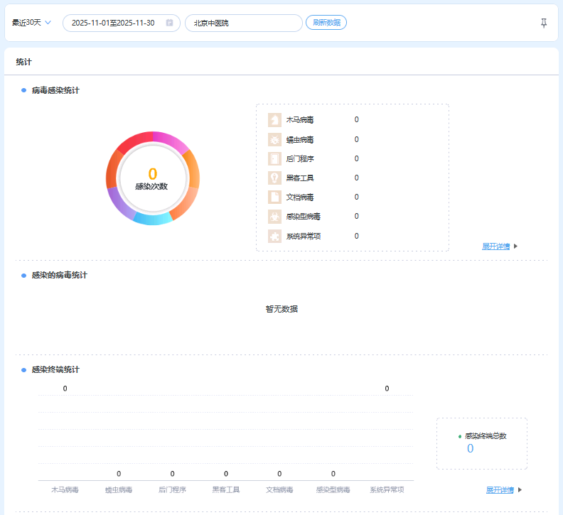

云端APT防护服务报告
https://192.168.217.10/dashboard 可查看

（1）核心摘要：
在2025年11月1日21：00——11月30日21：00共一个月时间，（“以下统称该期间”）

本系统感知到：
- 检测到9起攻击行为，其中有0次已成功控制我方主机；
- 检测到0起我方主机对外发起攻击行为；
- 检测到0起内网渗透攻击事件；
- 感知到0个有目的攻击者，针对性的发起攻击，建议企业特别关注；
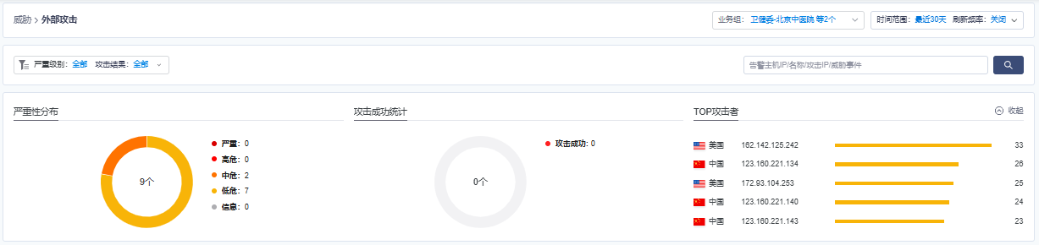

整体情况：
2.1 Top10威胁事件类型按事件数分布
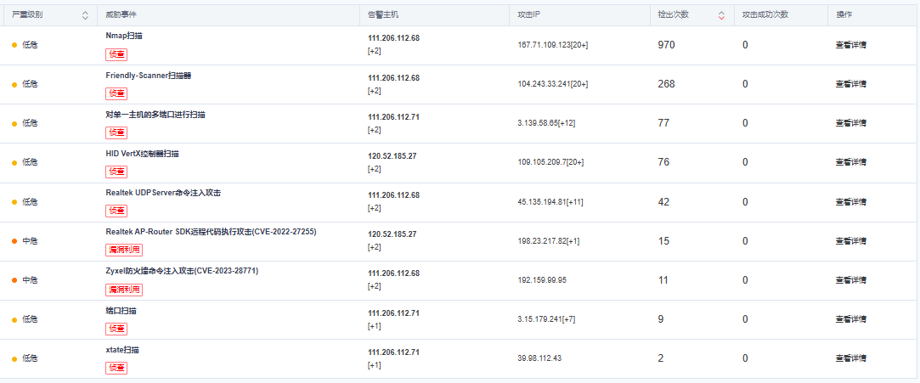

快照备份服务报告
序号 | 云主机名称 | 主机IP | 备份时间 | 备份类型 | 备份负责人
1 | 中医院-2.0前端 | 192.169.202.96 | 2025/11/7 22:00 | 快照备份 | 刘伟
2 | 中医院-2.0后端 | 192.169.202.104 | 2025/11/7 22:00 | 快照备份 | 刘伟
3 | 中医院-mysql | 192.169.201.254 | 2025/11/7 22:00 | 快照备份 | 刘伟
4 | 中医院-数据总线3 | 192.169.207.229 | 2025/11/7 22:00 | 快照备份 | 刘伟
5 | 中医院-数据总线1 | 192.169.201.236 | 2025/11/7 22:00 | 快照备份 | 刘伟
6 | 中医院-数据总线2 | 192.169.203.85 | 2025/11/7 22:00 | 快照备份 | 刘伟
7 | 中医院-电子病历 | 192.169.203.251 | 2025/11/7 22:00 | 快照备份 | 刘伟
8 | 中医院-远程教育 | 192.169.201.36 | 2025/11/7 22:00 | 快照备份 | 刘伟
9 | 中医院-市平台对接 | 192.169.202.126 | 2025/11/7 22:00 | 快照备份 | 刘伟
10 | 中医院-大数据平台 | 192.169.245.30 | 2025/11/7 22:00 | 快照备份 | 刘伟
11 | 中医院-互联网VPN组网 | 192.169.245.112 | 2025/11/7 22:00 | 快照备份 | 刘伟
1 | 中医院-2.0前端 | 192.169.202.96 | 2025/11/14 22:00 | 快照备份 | 刘伟
2 | 中医院-2.0后端 | 192.169.202.104 | 2025/11/14 22:00 | 快照备份 | 刘伟
3 | 中医院-mysql | 192.169.201.254 | 2025/11/14 22:00 | 快照备份 | 刘伟
4 | 中医院-数据总线3 | 192.169.207.229 | 2025/11/14 22:00 | 快照备份 | 刘伟
5 | 中医院-数据总线1 | 192.169.201.236 | 2025/11/14 22:00 | 快照备份 | 刘伟
6 | 中医院-数据总线2 | 192.169.203.85 | 2025/11/14 22:00 | 快照备份 | 刘伟
7 | 中医院-电子病历 | 192.169.203.251 | 2025/11/14 22:00 | 快照备份 | 刘伟
8 | 中医院-远程教育 | 192.169.201.36 | 2025/11/14 22:00 | 快照备份 | 刘伟
9 | 中医院-市平台对接 | 192.169.202.126 | 2025/11/14 22:00 | 快照备份 | 刘伟
10 | 中医院-大数据平台 | 192.169.245.30 | 2025/11/14 22:00 | 快照备份 | 刘伟
11 | 中医院-互联网VPN组网 | 192.169.245.112 | 2025/11/14 22:00 | 快照备份 | 刘伟
1 | 中医院-2.0前端 | 192.169.202.96 | 2025/11/21 22:00 | 快照备份 | 刘伟
2 | 中医院-2.0后端 | 192.169.202.104 | 2025/11/21 22:00 | 快照备份 | 刘伟
3 | 中医院-mysql | 192.169.201.254 | 2025/11/21 22:00 | 快照备份 | 刘伟
4 | 中医院-数据总线3 | 192.169.207.229 | 2025/11/21 22:00 | 快照备份 | 刘伟
5 | 中医院-数据总线1 | 192.169.201.236 | 2025/11/21 22:00 | 快照备份 | 刘伟
6 | 中医院-数据总线2 | 192.169.203.85 | 2025/11/21 22:00 | 快照备份 | 刘伟
7 | 中医院-电子病历 | 192.169.203.251 | 2025/11/21 22:00 | 快照备份 | 刘伟
8 | 中医院-远程教育 | 192.169.201.36 | 2025/11/21 22:00 | 快照备份 | 刘伟
9 | 中医院-市平台对接 | 192.169.202.126 | 2025/11/21 22:00 | 快照备份 | 刘伟
10 | 中医院-大数据平台 | 192.169.245.30 | 2025/11/21 22:00 | 快照备份 | 刘伟
11 | 中医院-互联网VPN组网 | 192.169.245.112 | 2025/11/21 22:00 | 快照备份 | 刘伟
1 | 中医院-2.0前端 | 192.169.202.96 | 2025/11/28 22:00 | 快照备份 | 刘伟
2 | 中医院-2.0后端 | 192.169.202.104 | 2025/11/28 22:00 | 快照备份 | 刘伟
3 | 中医院-mysql | 192.169.201.254 | 2025/11/28 22:00 | 快照备份 | 刘伟
4 | 中医院-数据总线3 | 192.169.207.229 | 2025/11/28 22:00 | 快照备份 | 刘伟
5 | 中医院-数据总线1 | 192.169.201.236 | 2025/11/28 22:00 | 快照备份 | 刘伟
6 | 中医院-数据总线2 | 192.169.203.85 | 2025/11/28 22:00 | 快照备份 | 刘伟
7 | 中医院-电子病历 | 192.169.203.251 | 2025/11/28 22:00 | 快照备份 | 刘伟
8 | 中医院-远程教育 | 192.169.201.36 | 2025/11/28 22:00 | 快照备份 | 刘伟
9 | 中医院-市平台对接 | 192.169.202.126 | 2025/11/28 22:00 | 快照备份 | 刘伟
10 | 中医院-大数据平台 | 192.169.245.30 | 2025/11/28 22:00 | 快照备份 | 刘伟
11 | 中医院-互联网VPN组网 | 192.169.245.112 | 2025/11/28 22:00 | 快照备份 | 刘伟

网页防篡改服务报告
本月未发生网页篡改事件，防篡改服务运行记录如下表所示：
日期 | 防篡改系统运行状态 | 防篡改事件监控
2025年11月1日 | 防篡改系统运行正常 | 当日无篡改事件发生
2025年11月2日 | 防篡改系统运行正常 | 当日无篡改事件发生
2025年11月3日 | 防篡改系统运行正常 | 当日无篡改事件发生
2025年11月4日 | 防篡改系统运行正常 | 当日无篡改事件发生
2025年11月5日 | 防篡改系统运行正常 | 当日无篡改事件发生
2025年11月6日 | 防篡改系统运行正常 | 当日无篡改事件发生
2025年11月7日 | 防篡改系统运行正常 | 当日无篡改事件发生
2025年11月8日 | 防篡改系统运行正常 | 当日无篡改事件发生
2025年11月9日 | 防篡改系统运行正常 | 当日无篡改事件发生
2025年11月10日 | 防篡改系统运行正常 | 当日无篡改事件发生
2025年11月11日 | 防篡改系统运行正常 | 当日无篡改事件发生
2025年11月12日 | 防篡改系统运行正常 | 当日无篡改事件发生
2025年11月13日 | 防篡改系统运行正常 | 当日无篡改事件发生
2025年11月14日 | 防篡改系统运行正常 | 当日无篡改事件发生
2025年11月15日 | 防篡改系统运行正常 | 当日无篡改事件发生
2025年11月16日 | 防篡改系统运行正常 | 当日无篡改事件发生
2025年11月17日 | 防篡改系统运行正常 | 当日无篡改事件发生
2025年11月18日 | 防篡改系统运行正常 | 当日无篡改事件发生
2025年11月19日 | 防篡改系统运行正常 | 当日无篡改事件发生
2025年11月20日 | 防篡改系统运行正常 | 当日无篡改事件发生
2025年11月21日 | 防篡改系统运行正常 | 当日无篡改事件发生
2025年11月22日 | 防篡改系统运行正常 | 当日无篡改事件发生
2025年11月23日 | 防篡改系统运行正常 | 当日无篡改事件发生
2025年11月24日 | 防篡改系统运行正常 | 当日无篡改事件发生
2025年11月25日 | 防篡改系统运行正常 | 当日无篡改事件发生
2025年11月26日 | 防篡改系统运行正常 | 当日无篡改事件发生
2025年11月27日 | 防篡改系统运行正常 | 当日无篡改事件发生
2025年11月28日 | 防篡改系统运行正常 | 当日无篡改事件发生
2025年11月29日 | 防篡改系统运行正常 | 当日无篡改事件发生
2025年11月30日 | 防篡改系统运行正常 | 当日无篡改事件发生

